|  |
| --- |
| 3.2. Интегриране и преработване на дигитално съдържание  ЛЕКЦИОНЕН МАТЕРИАЛ |
| В тази тема ще научите:  • Как да работите с програми за текстове, презентации и електронни таблици.  • Как да. използвате шаблони за създаване на съдържание  • Кои са основните елементи на документите, свързани с пазара на труда. |
| Съдържание  1 ТЕКСТООБРАБОТКА 1  1.1 Въведение в Word 1  1.2 Структура на текста 2  1.3 Стилове на текста 3  1.4 Оформяне на текстови документи чрез шаблони 4  2 АВТОБИОГРАФИЯ 6  2.1 Информация 6  2.1.1 Лични данни 6  2.1.2 Професионален опит 6  2.1.3 Образование и квалификация: 7  2.1.4 Допълнителни умения и знания: 8  2.2 Дизайн 8  3 ОФИЦИАЛНО ПИСМО 10  4 ВИЗИТНА КАРТИЧКА 13  5 ПРЕЗЕНТАЦИЯ 15  5.1 Структура на презентация 15  5.1.1 Заглавен слайд 16  5.1.2 Съдържание на презентацията 17  5.1.3 Добавяне на графични елементи 19  5.1.4 Заключителен слайд 20  5.2 Представяне на презентация 21  6 ЕЛЕКТРОННА ТАБЛИЦА 23  6.1 Структура на електронната таблица 23  *6.2* Работа с формули 26  6.3 Основни аритметични действия 27  7 ИЗТОЧНИЦИ 28 |

# ТЕКСТООБРАБОТКА

Компютърните текстообработващи програми улесняват работата по писането, форматирането и предпечатната подготовка на текстови документи. Те позволяват и илюстриране на текста с подходящи изображения и визуализации, а допълнителните им форматиращи възможности и налични готови типови шаблони позволяват постигането на професионално изглеждащи документи, дори и без експертни познания.

## Въведение в Word

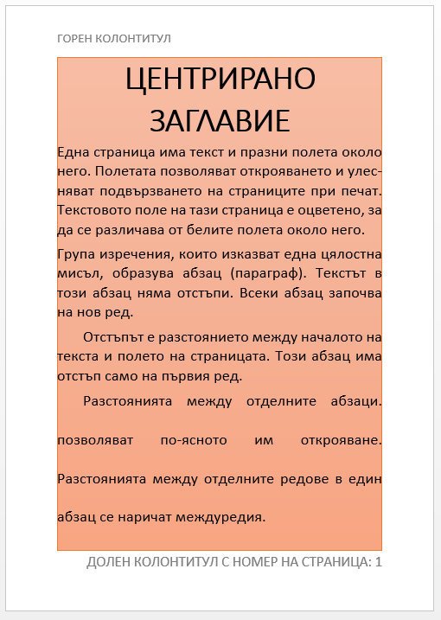Една от най-популярните програми за текстообработка е Microsoft Word (уърд, от англ. „дума“). Word подпомага оформянето на текстови документи за печат и публикуване, форматирани като отделни страници с различни размери, включително стандартния размер за машинописна страница – A4 (210 x 297 мм). Отделната страница на един текстов документ в Word има следната структура, показана на фигура 1:

Фигура : Структура на страница

* Текстово поле – в него се изписва текстът.
* Маргинални полета (Margins) – разговорно – бели полета. Те открояват текста и улесняват подвързването на хартиените копия. В тях може да се добавя ръчно или автоматично информация, свързана с текста или с целия документ.

Настройките на големината на страницата, на текстовото и на белите полета се извършва от менюто Page Layout (Изглед на страница) и няма да бъдат разглеждани в това ниво. По подразбиране, една страница се отваря размер Letter, който е по американския стандарт и е малко по-къс и по-широк от А4 - 216 x 279 мм или 8,5 х 11 инча, и големина на белите полета един инч (2,54 см) около текста.

Белите полета под и над текста се наричат колонтитули – съответно горен (Header) и долен (Footer). Те могат да съдържат допълнителна информация, например автор, номер на страницата, бележки под линия и други...

Готовите шаблони за различни типове документи, които Word поддържа, могат да имат различни настройки на страницата, в зависимост за какво са предназначени. Освен в стандартния портретен изглед (вертикалната страна е по-дълга от хоризонталната), някои шаблони могат да са оформени и с пейзажен изглед (вертикалната страна е по-къса от хоризонталната).

## Структура на текста

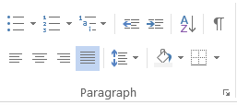При текстообработващите програми има възможност да се структурира и подреди текста така, че да изглежда добре на страницата и отделните му елементи да се отличават. Структурата на самия текст е под формата на абзаци – група от изречения, изказващи цялостна мисъл. Всеки абзац започва на нов ред.

Фигура : Инструменти за форматиране  
 на абзаци

Заглавията, подзаглавията, както и елементите на списъците в текста се разглеждат като отделни абзаци. Абзаците се форматират от менюто Home, раздел Paragraph (фигура 2), и имат следните атрибути:

* Подравняване спрямо страницата
  + ляво – текстът е подравнен по лявата страна на полето за писане

Това изречение е пример за ляво подравняване. Това е подравняването по подразбиране и се използва за списъци или при оформяне в колони с недостатъчна ширина, например при вестници, списания и рубрики

* + центрирано – текстът е подравнен спрямо централната ос на страницата

Това е пример за центрирано подравняване.  
 То се използва при заглавия  
 и кратки фрази

* + дясно - текстът е подравнен по дясната страна на полето за писане
  + Това е пример за дясно подравняване.   
    То се използва при някои специфични фрази,   
    например адрес, обръщение, подпис...:

До Директора  
на компания  
 „Company Name“ ООД  
гр. Ловеч

* + двустранно - текстът е подравнен и от двете страни на полето за писане.

Това е стандартната подредба на големи обеми от текст, каквито са например страниците на една книга. Двустранното подравняване подобрява външния вид на страниците с много текст и се постига чрез промяна в ширината на интервалите между отделните думи на реда.

* Разстояния
  + Хоризонтални отстъпи – между абзаца и полето за писане
    - Left/Right - от левия и десния край на абзаца до края на полето за писане. Може да приема и отрицателни стойности
    - Special
      * First Line – първия ред от абзаца е отместен надясно спрямо останалата част от него.
      * Hanging – всички редове след първия са отместени надясно
  + Вертикални отстъпи
    - Line Spacing (междуредия) – между редовете в рамките на един абзац
    - Before/After – преди началото и след края на абзаца, между отделните абзаци

Списъците са структури от текста, в които се изброяват отделни елементи, като всеки елемент е на нов абзац. Те могат да включват само отделни думи, словосъчетания или кратки пасажи от 1-2 изречения, могат да показват и йерархия от няколко нива. В зависимост от типа на списъка могат да са сортирани по определен ред – например хронологичен или азбучен.

Word поддържа три типа списъци, които могат да се избират и форматират отново от Home/Paragraph:

* Неномериран списък – в него отделните елементи се изброяват един след друг, като започват със символ (Bullet) – точка, квадратче, ромбче или подобна проста и малка фигурка
* Номериран списък – отделните елементи се изброяват по пореден номер, обозначен с число или буква от азбуката.
* Сложен списък на няколко нива – позволява отделните категории елементи в списъка да бъдат разделяне на подкатегории. Всеки номериран или неномериран списък може да бъде превърнат в списък на няколко нива.

## Стилове на текста

Отделните елементи на текста – заглавия, подзаглавия, основни и второстепенни точки, се форматират така, че да се различават от основния текст и дори и визуално между тях да личи ясна йерархия. Това се постига чрез форматирането на текста с определен шрифт, големина, цвят и тегло (например, заглавието е центрирано и с най-голям шрифт, отделните точки са получерни и номерирани, подточките са със същото форматиране, но по-малък размер и т.н.).

За улеснение на потребителя, Word поддържа готови стилови шаблони за оформяне на отделните йерархични структури на текста. Те могат да бъдат избирани, както всички останали стилови шаблони, от галерията Styles (фигура 3) в менюто Home, и приложени върху предварително маркиран участък от текста.

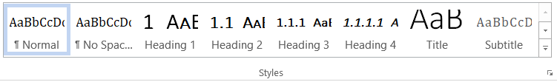

Фигура : Стилови шаблони за оформяне на текст. Маркиран е стилът за основния текст (Normal). Вижда се стилът за заглавие (Title) и йерархичните стилове за точки и подточки (Heading)

***ЗАДАЧА 1*** *Упражнете как работят инструментите за структуриране на текста.*

1. *Отворете програмата MS Word както всяка друга програма, като я изберете от менюто Start, лентата за търсене, лентата със задачи или работния плот.*
2. *Отворете празен нов документ и го запишете със заглавие text във формат по подразбиране*
3. *Копирайте текста на тази задача и упражнете върху отделните части от него различните инструменти от разделите Paragraph и Styles. Наблюдавайте как се изменя текста под действието на определен инструмент*
4. *Опитайте се да наподобите следния образец:*

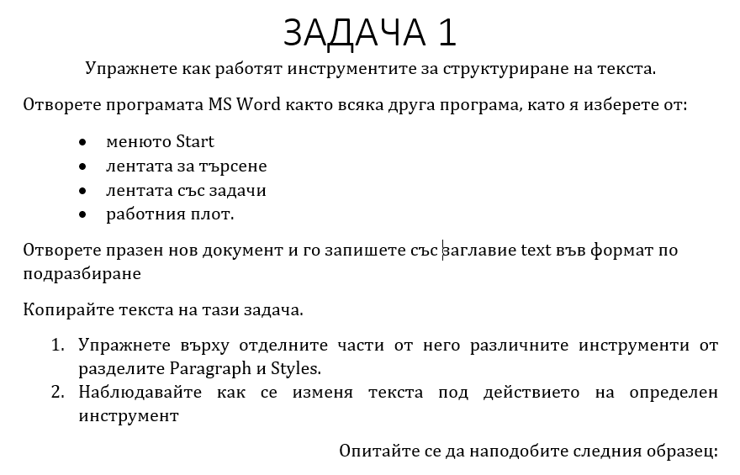

## Оформяне на текстови документи чрез шаблони

Готовите шаблони за цели текстови документи поддържат полета за писане, предварително форматирани с определена комбинация от стилове. За разлика от галериите за стилове, те съдържат и кратки инструкции като примерен текст във всяко от отделните полета, които показват как ще изглежда текстът.

В Word готовите шаблони за типови текстови документи се отварят със стартиране на програмата или от File/New (Ctrl+N). В зависимост от версията на Word, достъпните шаблони могат да са форматирани по различен начин, но имат сходни текстови полета с основните елементи на шаблона. Освен вече видимите шаблони, в полето за търсене ***Search For Online Templates*** могат да се търсят и зареждат от Интернет още шаблони по ключови думи. Резултатите излизат като списък с категории и умален изглед на шаблона (фигура 4).

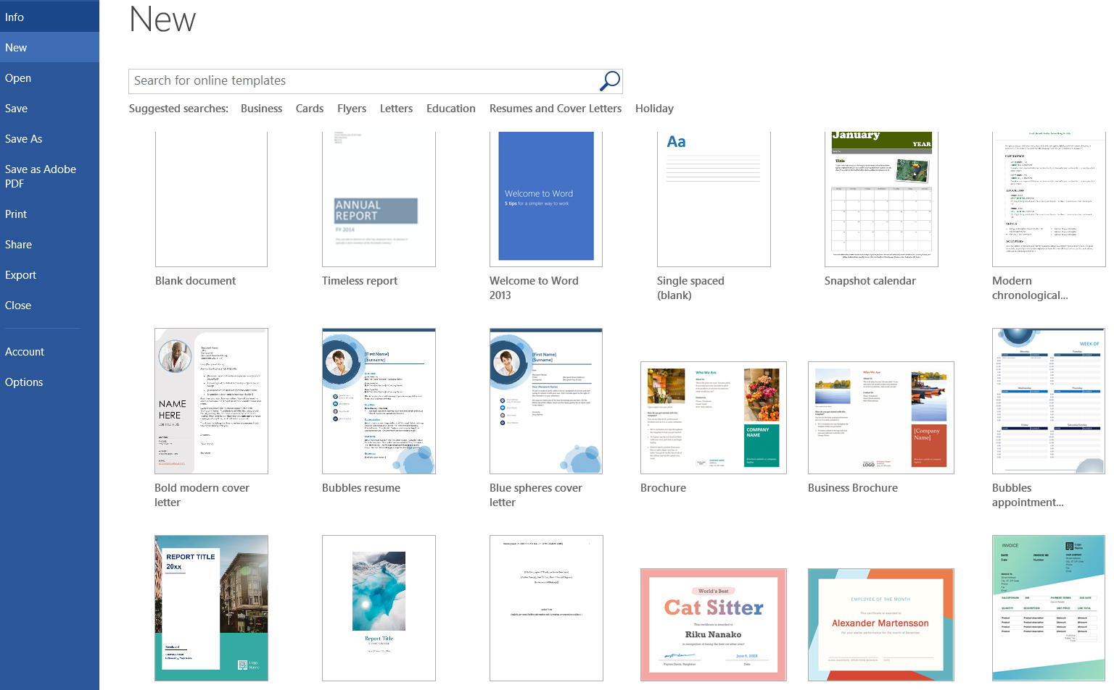

Фигура 4: Шаблони за текстови документи с готово оформление

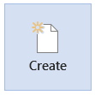Шаблоните могат да бъдат календари, визитки, писма, картички, покани, рекламни брошури, бюлетини, автобиографии и много други. Можете да използвате шаблона, който сте изтеглили, без да го променяте, или можете да го персонализирате, така че да отговаря на вашите нужди. За да започнете работа по даден шаблон, първо трябва да бъде избран и зареден чрез бутона Create (Създай).

В следващите примери ще бъдат разгледани няколко типови шаблона, както и насоки за попълването им с подходяща информация:

* Автобиография (resume)
* Официално писмо (letterhead)
* Визитна картичка (business card)

# АВТОБИОГРАФИЯ

В съвременния пазар на труда професионалната автобиография е неделима част от кандидатстването за работа, стаж, обучение и др. Автобиографията или CV (от латински *curriculum vitae, история на живота*), е документът, който формира първото впечатление на потенциалния работодател и определя дали ще получите възможност за второ впечатление. Затова е важно тя да е добре оформена, достоверно изглеждаща и с обем, отговарящ на професионалния ви опит и развитие. Препоръчителният обем в повечето случаи е една страница, или две, ако е необходимо да се отрази сериозен професионален път, със съответстващите му образование и квалификация.

## Информация

Независимо от формата, добрата автобиография включва като минимум следните категории информация: лични данни, професионален опит, образование и квалификации, и умения.

### Лични данни

Ако по-старите формати за автобиография започваха със голямо заглавие „АВТОБИОГРАФИЯ“ или производните му, то съвременните препоръки са да се започне директно с имената на кандидата. Освен тях, задължително трябва да присъстват на видно място и координати за връзка – като минимум телефон за връзка или имейл адрес, а най-добре и двете. Пощенският адрес, въпреки че е полезен като информация къде се намирате, е малко вероятно да бъде използван за свързване с вас и е достатъчно да бъде указано и само населеното място.

Към незадължителната, но препоръчителна лична информация може да се добави и портфолио, лична уебстраница, професионален профил в социалните мрежи, стига те да са от значение за кандидата и да го представят в добра светлина.

Относно останалите лични данни, има доста спорове за степента, в която те следва да са обект на автобиографията. Смята се, че данни като националност, семейно положение, възраст, дори указване на пол или прилагане на снимка, могат да бъдат предпоставка за дискриминация от страна на работодателя, затова се препоръчва да не бъдат включвани. В никакъв случай не включвайте чувствителни данни като ЕГН, паспортни данни и подобни.

### Професионален опит

В зависимост от начина на структуриране на информацията, тази част от автобиографията може да бъде хронологична или функционална. Хронологичният формат е най-често употребяваният и се фокусира върху изброяването на поредността от заемани длъжности и придобит опит в обратно хронологичен ред – най-скорошните позиции отгоре, а по-старите – след тях. Целта на този формат е да се покаже развитие и професионален растеж. Като пример в тази тема ще бъде използван хронологичния формат.

Функционалният формат изтъква конкретни квалификации и умения. Той е организиран не хронологично, а спрямо това доколко заеманите длъжности и придобитите умения са свързани с това, за което кандидатствате. Този формат е най-подходящ за кандидати, чийто професионален път се характеризира със значителни промени - преминаване от една сфера на дейност в друга или честа смяна на компаниите.

При изброяване на отделните местоработи следва да се посочат:

* Период на заемане на длъжността, например:

2017 – 2022 г.

2017 – до момента

Февруари – декември 2020 г.

* Име на местоработата – за предпочитане с пълното наименование
* Точно наименование на заеманата длъжност
* Кратко описание на задълженията и отговорностите си към момента на изпълнението на съответната длъжност. Ако мястото позволява, можете да допълните и конкретни постижения – например осъществени проекти, привлечени клиенти, място на длъжността ви в йерархията…

Не е задължително да посочвате абсолютно всички длъжности, които сте заемали от началото на професионалната ви кариера. Можете да изключите тези, които не са свързани с позицията, за която кандидатствате, или да наблегнете на последните 3 позиции, а по-старите да пропуснете.

### Образование и квалификация:

При попълване на образованието, подобно на професионалния опит, можете да използвате хронологичен или функционален формат. Тук ще разгледаме формата, при който най-високата придобита степен на образование се посочва първа. По-ниските образователни степени могат да се упоменат, ако имат значение, или да се пропуснат. Както и при изброяване на професионалния опит, се включва следната информация:

* Период на придобиване или година на завършване на образователната степен, например:

2016 – 2020 г.

2020 – до момента (или да посочите очакваната година на завършване, както и статуса ви – например редовен/задочен/семестриално завършил студент)

* Пълно наименование на учебното заведение. Освен наименованието, може да се посочи и къде се намира – населено място, държава, ако не се подразбира от името.
* Точно наименование на специалността и получената образователна степен. В допълнение можете да посочите специализирано образование и/или профилиращи предмети, тема на дипломна работа или докторска дисертация…

Освен формалното образование, в този раздел се упоменават допълнителни курсове на обучение, професионални семинари, придобити сертификати и др. във формат, сходен на гореописания: дата на придобиване, наименование на институцията, наименование на квалификацията. Подреждат се по реда на придобиване или по значимост.

### Допълнителни умения и знания:

Последната част на автобиографията е мястото, където да посочите личностни знания и умения, например:

* Езикови умения – майчин език, чужди езици и ниво на владеенето им
* Умения за работа с компютърен софтуер – тип софтуер или конкретна програмен продукт, пакет или език. Отново можете да посочите ниво на владеенето им и/или години опит
* Лидерски умения, комуникационни умения, организационни способности, аналитичен подход към разрешаването на проблеми и взимането на решения и др.

Опитът и познанията, които свидетелстват за наличието на подобни умения, са високо ценени и следва да бъдат представени поне накратко в автобиографията. При някои формати за автобиография се използват графични визуализации на нивото на владеене на умения чрез скали за самооценка (фигура 5 ). Това спестява място и същевременно илюстрира ясно нивото на владеене, като дава добра база за съпоставяне със сходни умения.

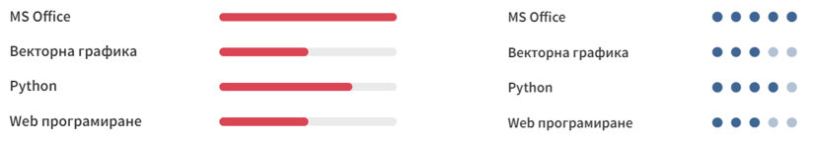

Фигура : Скала за самооценка на умения – вляво – плавна, вдясно – с фиксирани позиции.

## Дизайн

За да напишете и оформите професионално изглеждаща автобиография в Word, можете да използвате готови шаблони, като ги потърсите с ключовата дума **resume**. Различните шаблони имат всички задължителни полета, но могат да съдържат и допълнителни такива, да се различават по оформлението, липсата или наличие на поле за снимка, подредбата на отделните елементи... Често вървят в комплект със съответстващ по дизайн шаблон за мотивационно писмо (cover letter).

На фигура 6 е посочен примерен шаблон за автобиография (Polished resume, Word 2016) – вляво е оригиналният, непопълнен шаблон, а вдясно – превод на български на основните му елементи, с допълнени примери или кратка информация към всеки елемент за попълване.

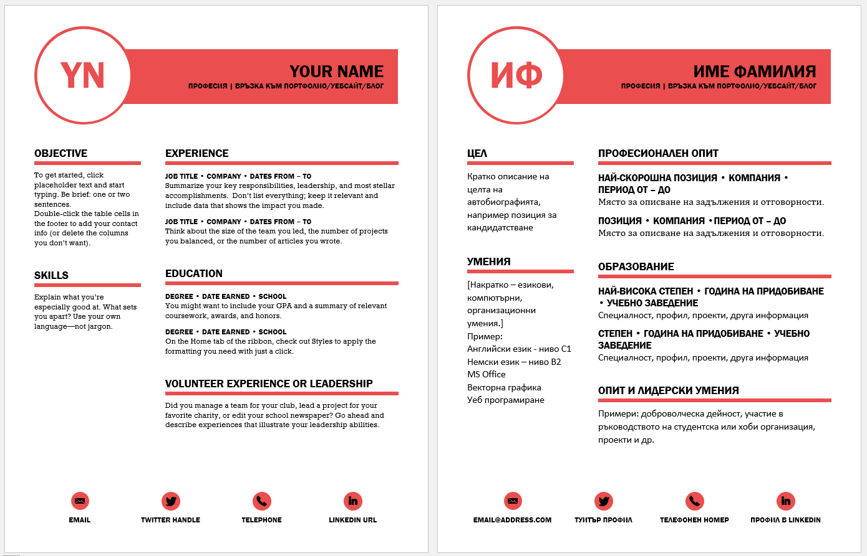

Фигура 6: Шаблон за автобиография – оригинал (вляво) и превод на български (вдясно)

***ЗАДАЧА 1:*** *Напишете автобиография с обем от една страница по зададен шаблон:*

1. *Отворете MS Word и от менюто File/New потърсете шаблони с ключовата дума resume.*
2. *Изберете и заредете шаблон без снимка и графична скала за самооценка. Запишете шаблона с името cv.docx в работната ви папка.*
3. *Започнете да попълвате шаблона с вашите лични данни или с измислени такива, като включите следните задължителни полета:*
   1. *Данни – имена, имейл адрес, телефон за връзка*
   2. *Професионален опит – поне две позиции*
   3. *Образование и квалификации – поне две позиции, едната от които може да е квалификация (например курса за дигитална компетентност, в който се обучавате в момента)*
   4. *Умения – посочете като минимум поне три умения, например владеене на чужд език (посочете какви), работа с компютър, работа със специализирано оборудване, лидерски умения, хобита…*
4. *Ако някое от полетата на шаблона остане непопълнено, променете го в друго поле и го изтрийте.*
5. *След завършване на автобиографията, прегледайте още веднъж полетата и изтрийте непопълнените такива. Запишете направените промени.*

# ОФИЦИАЛНО ПИСМО

Официалното писмо, за разлика от неформалното, има ясно изразени структурни елементи и се придържа към формалния, а не разговорния стил на писане. Примери за такива писма са запитвания, мотивационни писма, препоръки, жалби, заявления… Във всяко официално писмо има четири елемента: заглавна част, обръщение, текст и подпис.

* **Заглавна част** – с нея започва писмото. Включва адресите на получателя и на подателя. Обикновено, ако не е указано друго, са в горния десен ъгъл на страницата. Адресите включват пълното име и длъжност, името на организацията и пощенския адрес
* **Обръщение** – това е поздравът, който използвате в писмото, независимо дали е официално или неофициално. Най-често срещаното обръщение е „Уважаеми“ плюс името и/или титлата на получателя.

Примери за обръщение:

* + Уважаеми Име Фамилия,  
    Ако не сте сигурни за пола на лицето, използвайте пълното му име.
  + Уважаеми/а г -н/г -жо/д -р Фамилия  
    Ако знаете социалното или професионалното звание (напр. д -р или инж. ), използвайте го в комбинация с фамилното име. Обръщението г –ца (госпожица) се счита за дискриминационно и не се насърчава употребата му във формалната кореспонденция.
  + Уважаеми Господине/Госпожо. Това е компромисен поздрав, когато не знаете името на получателя.
* **Текст (Тяло на писмото)**
  + Встъпително изречение – в него се представяте, ако досега не сте водили кореспонденция, и ясно заявявате целта на писмото, например:

*Пиша Ви във връзка с…*

*Пише Ви [Име, Фамилия], графичен дизайнер на свободна практика, относно…*

*Пиша Ви, за да се оплача от…*

*Обръщам се към вас относно Вашата обява…*

*Кандидатствам за позиция…*

*В отговор на Вашето писмо от …*

* + Изложение – В допълнение към встъпителното изречение, излагате накратко подробностите в подкрепа на целта и описвате допълнителната информация
  + Заключение - Тук можете да повторите основната мисъл на писмото, да предложите следваща стъпка, да благодарите на получателя за отделеното време… или и трите едновременно. Например:

*Благодаря ви, че отделихте време да разгледате молбата ми.*

*Очаквам срещата ни през следващата седмица*.

*С удоволствие ще предоставя препратки или допълнителни мостри от своята работа.*

* **Подпис** – подписът е заключителната фраза на писмото и, ако не е указано друго, се изписва в долния десен ъгъл, следван от името на подателя на нов ред. Преценете според ситуацията и получателя доколко формален следва да е подписът. Примери за подходящи подписа са:

*С уважение,* (това е най-формалният подпис)

*Благодаря,*

*Поздрави,*

*С пожелание за хубав ден,*

За да напишете и оформите професионално изглеждащо официално писмо в Word, можете да използвате готови шаблони за официални писма, като ги потърсите с ключовата дума **letterhead**. Изключение прави шаблонът за мотивационно писмо, който отговаря на ключовата фраза **cover letter** или само **letter**. Мотивационните писма често вървят в комбинация със съответстващ шаблон за автобиография. В този материал ще бъде разгледан шаблонът Letterhead. На фигура 7 е показан примерен такъв шаблон (Minimalist tech letterhead, Word 2016) – вляво е оригиналният шаблон, а вдясно – превод на български.

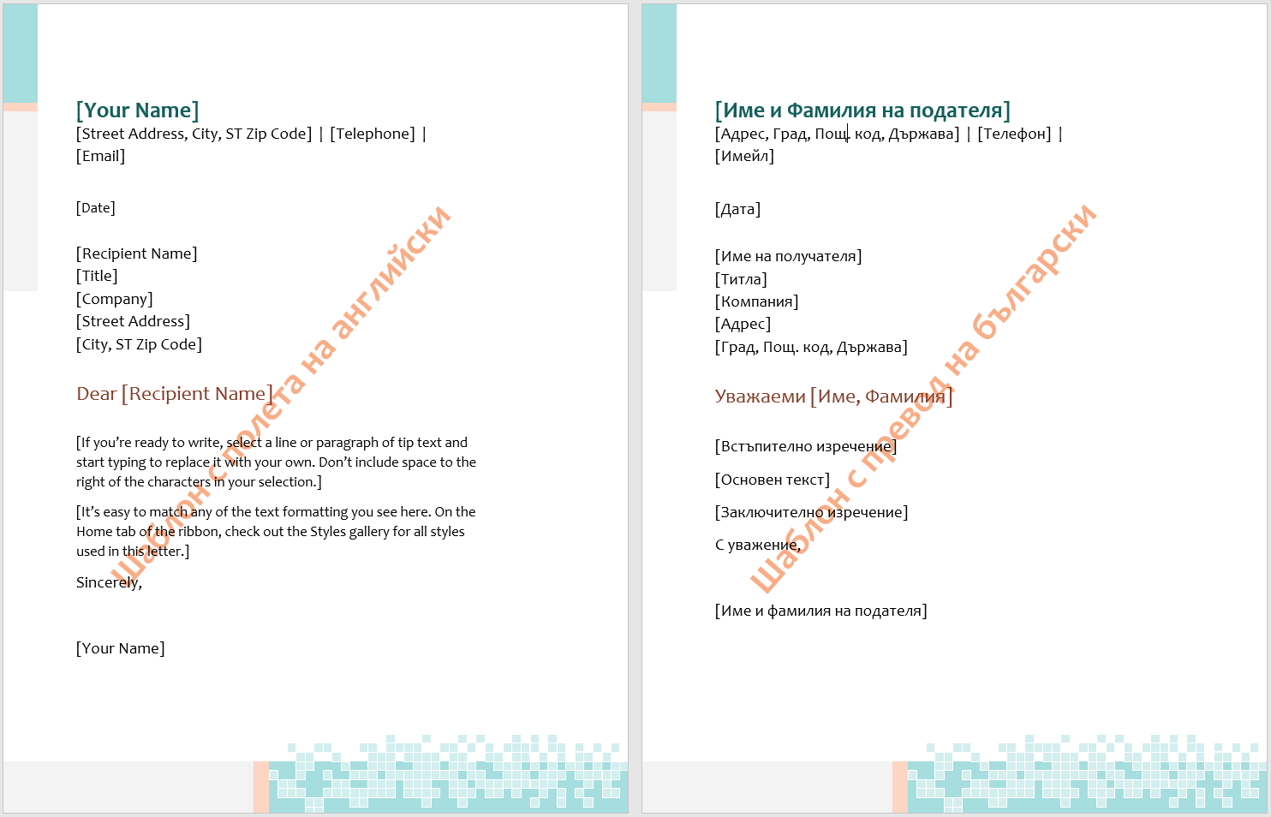

Фигура : Шаблон за официално писмо – оригинал (вляво) и превод на български (вдясно)

***ЗАДАЧА 1:*** *Упражнете съставянето на официално писмо с шаблон letterhead по избор. Тема на писмото е заявление в отговор на следната обява:*

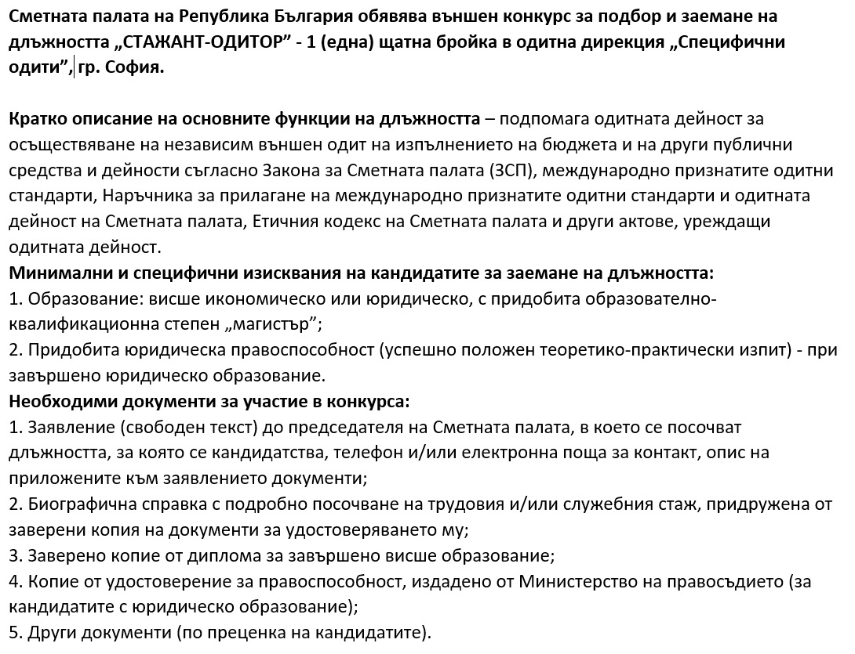

1. *Отворете MS Word и от менюто File/New потърсете шаблони с ключовата дума letterhead.*
2. *Изберете и заредете шаблон, който има полета за адрес и на подателя, и на получателя. Запишете шаблона с името oditor.docx в работната ви папка.*
3. *Тема: официално писмо – заявление до Сметната палата на Република България, с което кандидатствате за позиция стажант-одитор в отговор на тази обява:*
   1. *Попълнете в адреса на подателя вашите данни, като посочите име, фамилия и пощенски адрес (можете да си ги измислите).*
   2. *Попълнете данните на получателя – председателя на Сметната палата, като ги потърсите тук:*[*https://www.bulnao.government.bg/bg/za-nas/struktura/predsedatel/*](https://www.bulnao.government.bg/bg/za-nas/struktura/predsedatel/) *В страница „Контакти“ ще намерите пощенския адрес.*
   3. *Напишете официално обръщение към подателя. Изтрийте ненужната част от шаблона, ако има такава.*
   4. *Напишете текст на писмото съгласно посоченото в т. 1 от Необходими документи за участие. Опишете накратко с по едно изречение приложените документи – т. 2, 3, 4 и 5.*
   5. *Оформете заключително изречение и добавете подходящ подпис.*
4. *Запишете направените промени.*

# ВИЗИТНА КАРТИЧКА

Визитната картичка или накратко визитка служи за представяне и размяна на контактна информация в бизнес средите и, макар че физическата визитка постепенно бива изместена от електронните ѝ алтернативи, все още намира приложение.

Стандартният размер за визитна картичка е 9 х 5 см. Обикновено се отпечатва върху плътна хартия с по-голямо тегло – бял, цветен или структуриран картон. Съществуват и много креативни визитни картички, гравирани върху дърво, пластмаса, щамповани върху текстил… Размерите също може да се отклоняват от стандартните с цел отличаване от другите визитни картички и привличане на вниманието. Печатът също може да е едностранен или двустранен.

Целта на визитната картичка е да предостави в максимално кратък формат изчерпателна контактна информация за притежателя ѝ:

* Име, Фамилия – задължителен елемент. Могат да се посочат и титла и/или длъжност, например:

**инж. Петър Иванов***проектант*

* Данни за контакт – задължителен елемент е посочването на поне един начин за връзка – например телефон (служебен, личен, мобилен…), имейл, пощенски адрес на местоработата.
* Допълнителна информация:
  + Име на организацията/компанията
  + Лого на организацията/компанията
  + Уебсайт – личен или фирмен
  + Професионален профил в социалните мрежи – например LinkedIn, Twitter, Facebook и др.

Тъй като визитната картичка често е част от първото впечатление, е важно тя да бъде оформена с подбрани шрифтове и графични елементи, които съответстват на позицията ви. Например, един графичен дизайнер може да си позволи по-разчупена и креативна визитна картичка, докато от един банков директор не се очаква визитка с картинки. Възможно е да се добавят и графични елементи, които подхождат на заеманата позиция – например държавния герб на визитка на служител на министерство или стилизиран стетоскоп на визитната картичка на лекар. Важно е да се запази професионално изглеждащ външен вид, подхождащи си и лесно четими шрифтове, и графични елементи, които не пречат на четимостта на текста.

В Word имате на разположение готови шаблони с дизайн на визитни картички, с помощта на които може лесно и бързо да се направи професионално изглеждаща визитка. Някои шаблони са част от колекции със сходни по дизайн шаблони за други фирмени документи – например бланка за писмо (letterhead) или рекламна брошура (brochure). Тези шаблони могат да бъдат намерени при търсене с ключовата дума **business card.** Те са форматирани със стандартния размер – 9 х 5 см, поради което на една страница са събрани 10 визитки. При попълване на шаблона редакциите в едно от полетата се отразяват едновременно във всичките 10 визитки. На фигура 8 е показана част от примерен такъв шаблон (Blue lights business card, Word 2016) – вляво е оригиналният шаблон, а вдясно – превод на български.

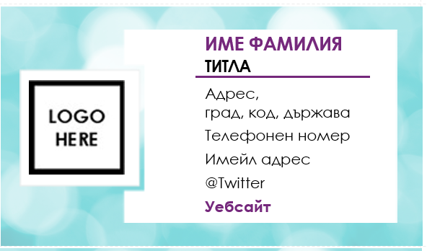

Фигура : Шаблон за визитни картички – оригинал (вляво) и превод на български (вдясно)

***ЗАДАЧА 1:*** *Упражнете съставянето на визитна картичка с шаблон business card по избор.*

1. *Отворете MS Word и от менюто File/New потърсете шаблони с ключовата фраза business card.*
2. *Изберете и заредете шаблон, който има поле за лого. Запишете шаблона с името b-card.docx в работната ви папка.*
3. *Попълнете шаблона с вашите данни или с измислени такива, като включите задължително:  
   - имена  
   - длъжност  
   - телефонен номер  
   - имейл адрес  
   - име или уебстраница на компанията  
   - ако има други полета, преценете дали да ги попълните или изтриете*
4. *Изберете подходящо лого* [*от тази страница*](https://www.freepik.com/search?file_type=jpg&format=search&last_filter=selection&last_value=1&query=logo&selection=1)*, като съобразите пропорциите спрямо шаблона за дизайн. Свалете избраното лого във формат .jpg и при необходимост изрежете ненужните части с бутона Crop.*
5. *Запишете направените промени.*

# ПРЕЗЕНТАЦИЯ

Презентацията е представяне на информация по зададена тема пред публика. За по-голямо въздействие и яснота, думите на говорещия могат да бъдат придружени от визуални материали – текстове, изображения, аудио и видео (мултимедия). Използването на мултимедийни средства помагат за задържане на вниманието на публиката, тъй като ангажират повече сетива.

Компютърната презентация позволява именно такова допълване на устното представяне с помощта на специализирани компютърни средства. Те ни помагат да подготвяме презентации лесно и бързо, тъй като предлагат разнообразни шаблони за оформление и представяне, които могат да се използват в готов вид или да се редактират.

Една от най-използваните специализирани презентационни програми е MS PowerPoint (произнася се пауърпойнт). С нея може както да се оформят презентации, така и да се прожектират с помощта на мултимедиен проектор.

## Структура на презентация

Компютърната презентация в PowerPoint и подобните му програми се състои от слайдове. Всеки слайд представлява един кадър (страница) от презентацията. Програмата предлага избор от готови шаблони (фигура 9), в които има няколко различни изгледа на слайдовете, подходящи за изразяване на различно съдържание. Различните изгледи на един шаблон имат сходен дизайн и цветова гама.

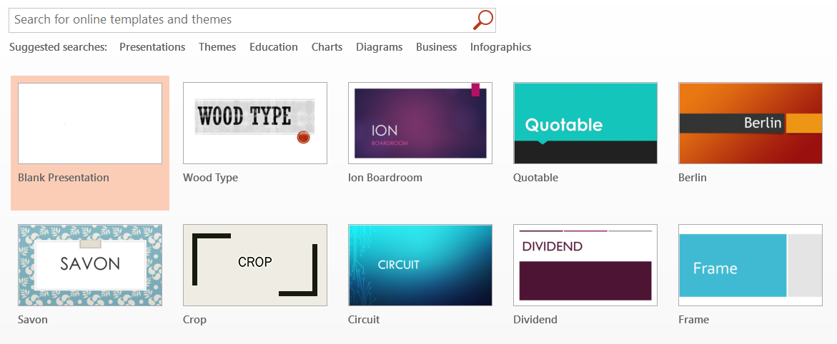

Фигура 9: Начален прозорец с избор на дизайн на презентацията. Показва се изгледът на заглавния слайд.

Слайдовете се състоят от текстови прозорци, разположени на едноцветен или многоцветен фон. В отделните текстови прозорци се изписва текст или се вмъкват изображения, таблици, фигури и други графични елементи, които илюстрират и допълват текста. В текстовите прозорци на празния, непопълнен слайд има примерен текст, който указва какво се очаква да се напише в съответния прозорец, и как ще изглежда то (фигура 10):

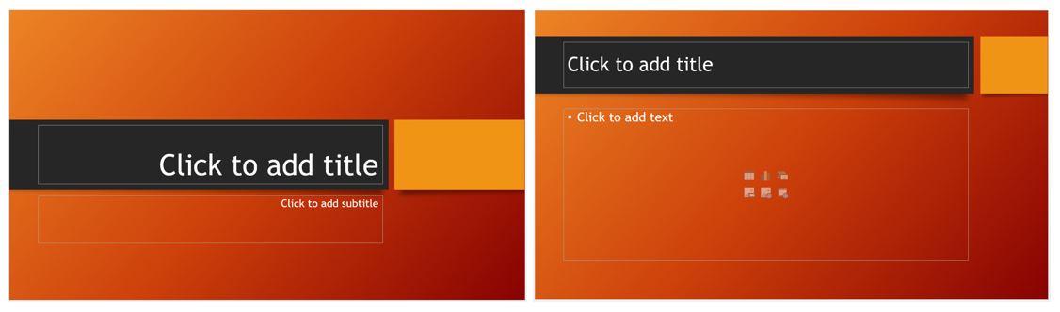

Фигура 10: Два различни изгледа на празни слайдове с указани текстови полета за попълване. Отляво – заглавен слайд (Title Slide) с място за заглавие (title) и подзаглавие (subtitle). Отдясно – изглед на слайд със заглавие (title) и един голям прозорец за съдържание (content) – текст или мултимедия.

**ЗАДАЧА 1:** *Създайте презентация на тема „Десетте планински първенци“.*

1. *Стартирайте PowerPoint като всяка друга програма на компютъра – като го изберете от азбучния списък с приложения в Windows, потърсите го в полето за търсене до бутона Start (Старт) или щракнете двукратно върху иконата му на десктопа. Ще се отвори прозореца на програмата, откъдето ще изберете дизайн (оформление) на презентацията (фигура 9).*
2. *Изберете дизайн на презентацията, като натиснете с мишката върху него. Ще се отвори файл с един заглавен слайд. От лентата с инструменти Дизайн (Design), раздел Теми (Themes) можете да смените дизайна, което ще промени външния вид на слайда.*
3. *Добавете нов слайд след заглавния по един от следните начини (фигура 11):*
   1. *От лентата с инструменти Home, раздел Slides изберете иконата Нов Слайд (New Slide)*
   2. *От лентата с инструменти Insert, раздел Slides изберете иконата Нов Слайд (New Slide)*
   3. *Натиснете с десния бутон на мишката след заглавния слайд и от контекстното меню изберете иконата Нов Слайд (New Slide)*

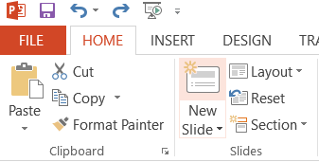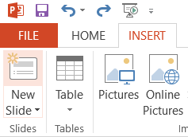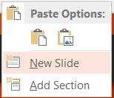

Фигура 11: Добавяне на нов слайд.

* 1. *Преди да продължите с попълването, запишете създадения файл, като му изберете подходящо име, в папката, където ще го съхранявате. Обърнете внимание къде го запазвате, за да можете да го отворите и да продължите по-късно работата по презентацията си.*

### Заглавен слайд

Заглавният слайд е този, който определя стила на презентацията и първите впечатления на публиката от нея. Като минимум, той съдържа заглавие на презентацията и имената на автора. В допълнение може да има и подзаглавие, дата, име и място на събитието, на което се представя презентацията, допълнителни графични елементи като фон, лого и др...

**ЗАДАЧА 2:** *Попълнете заглавния слайд на създадената в Задача 1 презентация.*

1. *В полето за заглавие напишете „Десетте планински първенци“*
2. *В полето за подзаглавие попълнете имената си, като автор на презентацията.*
3. *Запишете направените промени, като натиснете иконата*  *или използвате клавишната комбинация Ctrl+S.*

### Съдържание на презентацията

След като вече имате зададена тема на презентацията, помислете каква информация бихте желали да включите и как да я структурирате така, че да следва последователно общата тема. Подготовката на дадена презентация започва още преди да отворите PowerPoint. Можете, дори е желателно, да си водите бележки как да подредите основните ключови части от темата така, че да образуват едно цяло и последователно изложение. Можете да потърсите и подберете предварително и изображения, които смятате, че подхождат на темата, и да ги съхраните в една папка, в която после да запишете и файла с презентацията.

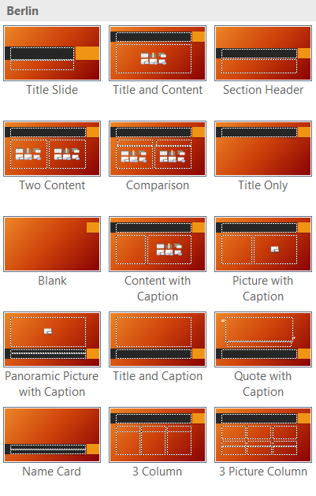Повечето готови шаблони за дизайн на презентация съдържат няколко различни изгледа (*Slide Layouts, фигура 12)*, от които можете да изберете този, който най-добре отговаря на идеята на дадения слайд. В списъка по-долу са описани най-разпространение изгледи и тяхната употреба:

Фигура : Видове изгледи, поддържани от темата Berlin

* Title/Заглавен слайд – обикновено се използва за заглавен слайд.
* Section Header/Заглавка на секция – използва се за обособяване на отделни подтеми в презентацията; подходящ е и за заключителен слайд, защото наподобява заглавния, но не е напълно еднакъв с него.
* Title and Content/Заглавие и съдържание – стандартен изглед за слайд; съдържа заглавие и едно поле за текст, таблица, изображение, диаграма и др.
* Two Content/Две съдържания – включва заглавие и две полета. Подходящ е за два текстови блока, както и за текст и изображение към него.
* Comparison/Сравнение – включва, освен основното заглавие, и два блока с две подзаглавия. Подходящ е за сравняване на две подтеми.
* Content/Picture with caption/Съдържание/Картинка с надпис – включва малко поле за заглавието и още едно за пояснителен текст. Основното поле на този изглед е за изображение,текстово или мултимедийно съдържание.
* Title only/Само заглавие – съдържа само заглавие. Подходящ изглед за изображения, таблици, диаграми...
* Blank/Празен – няма никакви полета. Подходящ за големи изображения, таблици, диаграми, медия, използвани за илюстриране съдържанието на предходен слайд.

Отделните изгледи могат да се избират:

* При отваряне на нов слайд от *Home/New slide* или *Insert/New slide* , като вместо бутона за нов слайд, се натисне стрелката под него.
* При натискане с десен бутон върху вече създаден слайд и избиране от контекстното меню на Layout

За всяка отделна идея трябва да направите отделен слайд, като му изберете подходящ изглед. В създадения нов слайд записвате отгоре заглавие, което отразява идеята на слайда, а след това в тялото на слайда – съдържанието (текст, графика или и двете).

При оформлението на слайдовете, старайте се да спазвате следните принципи:

* Да има заглавие на (почти) всеки слайд, което да отговаря на идеята в слайда и да следва последователно цялостната тема на презентацията.
* Стил на писане – използвайте ключови думи и фрази, като се стараете да избягвате цели описателни изречения, прилагателни и обстоятелствени пояснения. Презентацията НЕ Е текстов документ. За обема на текста в един слайд можете да се ориентирате от неписаното правило „до шест реда на слайд, до шест думи на ред“.
* Структуриране на текста:
  + Можете да използвате нива и поднива с отстъпи.
  + Можете да изброявате отделните ключови фрази в списъци (номерирани или неномерирани). Обикновено текстът в тялото на слайда вече е форматиран като неномериран списък.
  + Можете да използвате различно тегло или цвят на шрифта, за да откроите особено важни части от текста.

**ЗАДАЧА 3:** *Попълнете съдържанието на презентацията в следващите няколко слайда. След всеки слайд не забравяйте да записвате направените промени.*

1. *Отворете връзката към страницата в Уикипедия за инициативата „Покорител на десетте планински първенци“ на Българския туристически съюз (БТС):*[*https://bg.wikipedia.org/wiki/%D0%9F%D0%B0%D0%BC%D0%BF%D0%BE%D1%80%D0%BE%D0%B2%D0%BE*](https://bg.wikipedia.org/wiki/%D0%9F%D0%B0%D0%BC%D0%BF%D0%BE%D1%80%D0%BE%D0%B2%D0%BE)
2. *Във втория слайд на презентацията си напишете заглавие „Популяризиране на планинския туризъм в България“. Като използвате текста от страницата по-горе, в тялото на слайда опишете накратко инициативата.*
3. *Създайте трети слайд със заглавие „Планинските първенци на България“ в който копирайте таблицата със списъка на десетте планински върхове от страницата по-горе.*
4. *Можете да промените изгледа на таблицата, като кликнете където и да е в таблицата, за да активирате контекстния раздел Инструменти за таблица (Table Tools). От подраздел Дизайн (Design), галерия Стилове за таблици (Table Styles) можете да изберете нов стил (фигура 13).*

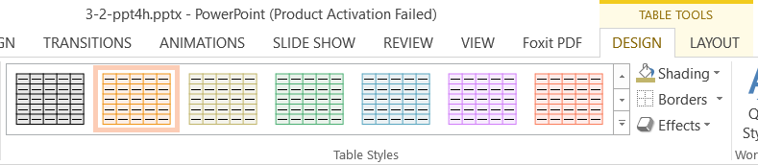

Фигура 13: Избор на стилове за таблица от списък с готови шаблони.

1. *За следващите два слайда изберете от списъка в горепосочената страница един от върховете и отворете страницата за него.*
2. *Създайте четвърти слайд, в който сложете като заглавие върха, който сте избрали. Като използвате текста от страницата, опишете накратко в тялото на слайда 3-4 точки с интересна информация за него.*

### Добавяне на графични елементи

Графичните елементи в презентацията са два типа – файлове с изображения (например снимки и фигури) и такива, които се създават с помощта на комбинации от прости готови форми от бутона Shapes в лентата с инструменти Insert (фигура 14). Веднъж включени в презентацията, и двата типа могат да се модифицират в известна степен с инструментите на PowerPoint.

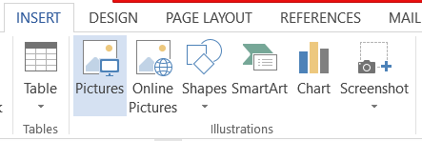

Добавяне от Интернет

Изчертаване на прости форми

Добавяне от файл

Фигура 14: Добавяне на графични елементи през раздела Illustrations на менюто Insert

Има няколко начина за включване на изображения:

* чрез копиране и поставяне от друг файл, който съдържа изображението, или от страница в Интернет;
* от файл с бутона Picture (Картинка) от лентата с инструменти Insert., при което се отваря прозорец за избиране на файла с изображението от папките в компютъра ви. Това изисква изображението да е запазено като файл на вашия компютър. Същият бутон се активира и при натискане на бутона с изображение на пейзаж в тялото на слайда.
* от Интернет с бутона Online Picture (Онлайн картинка) от лентата с инструменти Insert. Отваря се търсачката Bing, в която да напишете заявка за търсене на изображение, и да изберете от резултатите. Това не изисква изображението да е съхранено на вашия компютър.

**ЗАДАЧА 4:** *Добавете изображения, за да илюстрирате текста на презентацията и да я направите по-привлекателна и информативна.*

1. *Създайте пети слайд, в който ще сложите снимка на избрания от вас връх.*
2. *Подберете подходящо заглавие за слайда.*
3. *Изберете изображението на върха, за който пишете, от страницата в Уикипедия за инициативата „Покорител на десетте планински първенци“ или от страницата за съответния връх, от която взехте информацията за него в предишната задача.*
4. *Запазете изображението като файл на вашия компютър.*
5. *Като използвате бутона Picture или бутонът с пейзаж в тялото на слайда, потърсете и вмъкнете файла.*
6. *Ще се отвори контекстно меню Инструменти за изображения (Picture Tools). От него можете да промените размерите на изображението или да отрежете само част от него с бутона Crop (Изрязване), за да стои то по-добре в слайда. Можете да промените размерите и като натиснете и провлачите върху един от ъглите на изображението, маркиран с бяло квадратче. Внимавайте да не нарушите пропорциите!*
7. *Маркирайте изображението и го наместете така, че да стои приблизително в средата на слайда.*

### Заключителен слайд

След приключване на слайдовете с информация по зададената тема, е редно да завършите презентацията си, като добавите един последен, заключителен слайд. Той дава сигнал на публиката, че презентацията е приключила и изказва благодарност към слушателите, затова често в него присъства шаблонният текст „Благодаря за вниманието!“. Може да включва и кратка допълнителна информация – например контакти на автора (достатъчен е и само е-мейл адрес) или приканване към задаване на въпроси и започване на дискусия по темата.

**ЗАДАЧА 5:** *Направете заключителен слайд на презентацията си:*

1. *Създайте нов слайд в края на презентацията.*
2. *Напишете в заглавната част на слайда „Благодаря за вашето внимание!“*
3. *Ако желаете, в тялото на слайда можете да изпишете е-мейл адреса си.*
4. *Запишете промените.*

## Представяне на презентация

След приключване на работата по текста и мултимедийното съдържание на презентацията, тя може да бъде разгледана в режим за представяне пред публика (Slide Show). Разглеждането в режим за представяне може да стане и на всеки един етап от работата по презентацията, ако искате да видите как ще изглежда даден елемент от нея.

Режимът на представяне по подразбиране заема целия екран на компютъра или проектора, ако компютърът е свързан с такъв. При него се показват само слайдовете в последователността, в която следват в презентацията. Ако има непопълнени полета за съдържание в слайда, те се скриват по време на представянето.

Настройките за презентиране се контролират от менюто Slide Show (фигура 15). Тук ще бъдат разгледани само основните инструменти в менюто.

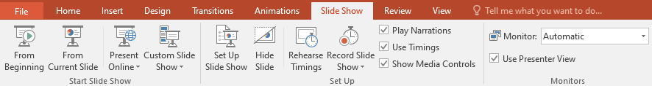

Фигура : Меню Slide Show в MS PowerPoint 2016

Режимът за презентиране се стартира от инструментите в менюто Slide Show или чрез клавиатурата:

* Slide Show/From Beginning. Бутонът започва презентирането от първия слайд. Аналогичен е бутонът F5 на клавиатурата
* Slide Show/From Current Slide. Бутонът започва презентирането от текущия слайд, отворен за редакция. Аналогична е клавишната комбинация Shift+F5

Ако не е указано друго при настройките, смяната на слайдовете се извършва ръчно по един от следните начини:

* 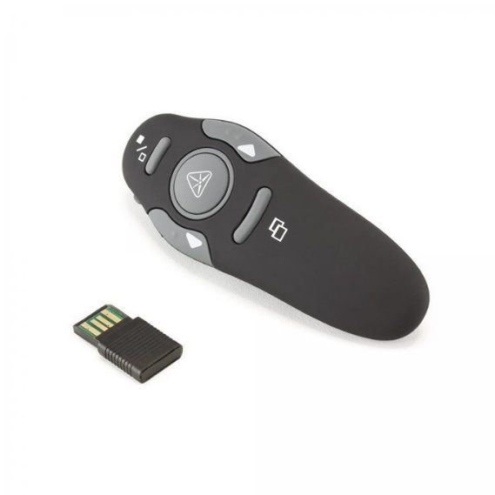С мишката
  + Следващ слайд – натискане на левия бутон; завъртане на скролера надолу
  + Предишен слайд – завъртане на скролера нагоре
* С клавиатурата
  + Следващ слайд – клавиши Enter, Space, курсорна стрелка надолу или надясно

Фигура : Презентатор с приемник; източник – онлайн магазин JarComputers

* + Предишен слайд – курсорна стрелка нагоре или наляво
* С презентатор – малко устройство, което позволява дистанционно управление на презентацията. Презентаторът (фигура 16) се свързва с компютъра безжично, обикновено чрез USB приемник на сигнала. Има бутони за смяна на слайдовете и често включва лазерна показалка за посочване на участъци от слайда по време на изложението.

Прекъсването и излизането от режима за представяне може да се извърши по всяко време с клавиша Esc на клавиатурата. При завършване на представянето след последния слайд се показва черен екран със съобщение за край на презентацията: **Еnd of slide show, click to exit** (край на представянето, натиснете произволен клавиш за изход). Натискането на следващ клавиш ви връща към режима за редакция на презентация.

Дизайнът и оформянето на слайдовете, както и режимът на представяне, са само част от презентационните умения. Неделима част от презентацията е авторът, който я представя чрез устното си изложение, допълнено и подходящо илюстрирано от съдържанието на отделните слайдове. Доброто впечатление от професионално направен дизайн и поднесено по интересен начин съдържание може да бъде развалено от лошо изложение, монотонно говорене или четене директно на текста от слайдовете. И обратното – добрият презентатор, който умее да говори пред публика и познава темата, може да подобри впечатлението от иначе посредствен дизайн.

***ЗАДАЧА 6:*** *Представете презентацията си:*

1. *Отворете презентацията „Десетте планински първенци“ в режим за представяне от началния слайд.*
2. *Като използвате бутоните на мишката, прегледайте презентацията от началото до края. Упражнете и другите бутони за навигиране между слайдовете.*
3. *Прочетете внимателно текста, който сте използвали за презентацията.*
4. *Представете презентацията си, като разкажете накратко съдържанието на всеки слайд. Постарайте се да се вместите в максимум пет минути (не повече от една минута на слайд). Можете да следите времето си, като използвате бутона Rehearse Timing.*

# ЕЛЕКТРОННА ТАБЛИЦА

Електронната таблица е компютърен вариант на обикновената таблица, но в нея могат да се правят редица сложни изчисления. За работа с електронни таблици се използват специализирани програми, наречени таблични процесори. С тяхна помощ се въвеждат и редактират данни в таблицата, задават се формули за изчисление, правят се визуализации, представящи зависимости между данните...

Електронните таблици работят с различни типове данни – числови , с които могат да се извършват изчисления, текстови, от които може да се извлича информация чрез сортиране, филтриране и др. действия, и комбинирани данни, които включват както текст, така и числа. Работата с електронни таблици ще бъде разгледана в офис приложението Microsoft Excel.

## Структура на електронната таблица

Един файл в Excel се нарича работна книга (Workbook) и се състои от работни листове (Work Sheets). Всяка работна книга съдържа определен брой работни листове – по подразбиране един при отварянето на празен файл, а в процеса на работа могат да се добавят още. В прозореца на програмата се виждат само данните в текущия лист, а останалите са показани само като имена (фигура 17). Работните листове са разграфени на редове и колони. Колоните са именувани с главни букви на латиница, които следват подредбата на английската азбука от A до Z. Колоните след Z се именуват с двубуквени комбинации, като се започне от АА, AB, AC, AD и т.н. до ZZ. След ZZ комбинациите стават трибуквени – AAA, AAB и т.н. Редовете в работния лист се означават с пореден номер – 1, 2, 3, 4... Един работен лист може да съдържа до 1 048 576 реда и до 16 384 колони.

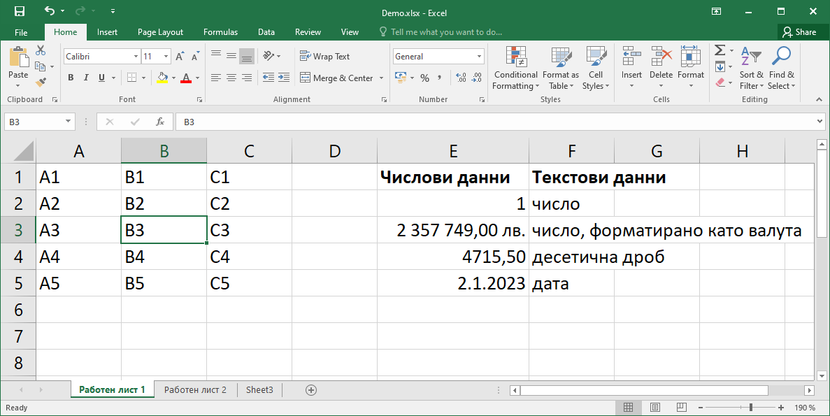

Фигура : Работна книга с три работни листа. Активен е първият лист, в който са попълнени  
 две области от клетки – A1:C5 и E1:F5. Маркирана е клетката В3

Редовете и колоните при пресичането си образуват таблица от отделни клетки, в които се записват данните. Дадена клетка може да съдържа числови, текстови или комбинирани данни, или да бъде празна. Комбинацията от буквата, която указва колоната, и числото, указващо поредния номер на реда образува т. нар. адрес на клетката – например клетка А1 е първата клетка на първия ред, клетка В1 е тази до нея, а А2 – тази под нея (фигура 17). Адрес се задава и на област от съседни клетки, като се посочва най-горната вляво, двоеточие и най-долната вдясно – например A1:C5. Адресът на маркираната клетка или област се изписва в полето за име (Name Box) над работния лист, а ако е маркирана само една клетка, стойността й се изписва в съседната на полето за име лента за формули (Formula Bar).

Адресът служи за посочване на точно определена клетка или област от клетки, и тяхното съдържание при включването им във формули и функции за изчисления и обработка на данни. Това означава, че вместо да изписваме стойността на клетката във формулата, ние изписваме адреса ѝ. Така при промяна на стойността, например поправка или актуализиране на данните, формулата ще отрази новите данни, без да се налага да ги поправяме ръчно.

С клетките и областите от клетки в електронните таблици могат да се извършват следните действия:

* Маркиране – посочване и натискане с мишката върху клетката. Правоъгълна област от клетки може да се маркира чрез избиране на първата клетка и влачене с мишката при натиснат ляв бутон. При маркиране контурът на клетката/областта става зелен.
* Преместване – след маркиране, курсорът на мишката се позиционира на зеления контур, при което курсорът се променя в четирипосочна стрелка. Тогава клетката/областта може да се премести, като се натисне и провлачи с мишката до друго място на същия лист. Ако на новото място има данни, ще бъде изведено предупреждение, че ще бъдат изтрити.
* Копиране на съдържанието – след маркиране, курсорът на мишката се позиционира върху квадратчето в долния десен ъгъл, при което курсорът се променя в знака плюс. Тогава съдържанието на клетката може да се копира в съседни клетки вертикално (в същата колона) или хоризонтално (на същия ред). Ако на това място вече има данни, те ще бъдат изтрити без предупреждение. При копиране на комбинирани данни, които завършват с число, се увеличава числото с единица при всяка следваща клетка.
* При преместване или копиране на формули, адресите на клетките в тях се променят със същата стъпка.

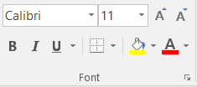Форматирането на символите в клетките е аналогично на форматирането в текстообработваща система – може да се задава шрифт, размер на символите, цвят, стил – получер, курсив, подчертан. За да бъдат форматирани, съответните клетки трябва да се маркират. Настройките на шрифта са достъпни от меню Home, раздел Font (Шрифт)**.** Инструментите за задаване на фон  и контур на клетка се намират в същия панел. Могат да бъдат задавани и готови стилове, като се изберат от галерията с шаблони в менюто Home/Styles (фигура 18):

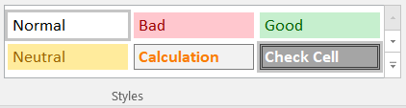

Фигура : Стилове за форматиране на клетки

***ЗАДАЧА 1*** *Упражнете адреси и форматиране на данни в електронна таблица.*

1. *Отворете Excel както всяка друга програма и заредете празен, нов файл.*
2. *Копирайте данните от следващите няколко реда и ги поставете в работния лист, като маркирате клетка А1. Данните автоматично ще се разделят в таблица. Обърнете внимание, че числовите стойности са дясно подравнени, а текстовите – ляво подравнени.*

номер компютър процесор диск скорост на процесора размер на диска наличност ед. цена (без ДДС)

1 PC INTEL HDD 1,7 200 3 2000

2 PC INTEL HDD 1,7 200 4 1900

3 PC INTEL HDD 1,8 250 4 2300

4 PC ATHLON HDD 2,1 320 3 2220

5 PC TURION HDD 2,4 200 5 2100

6 PC TURION HDD 1,8 200 2 2400

7 PC INTEL HDD 2 320 34 2600

8 LAPTOP INTEL SSD 2,2 128 5 3400

9 LAPTOP INTEL HDD 2,1 200 1 3500

10 LAPTOP TURION HDD 1,8 250 3 4200

1. *Запишете файла с името demo.xlsx в работната ви папка*
2. *Приложете стил на форматиране, който да се доближава максимално до образеца:*

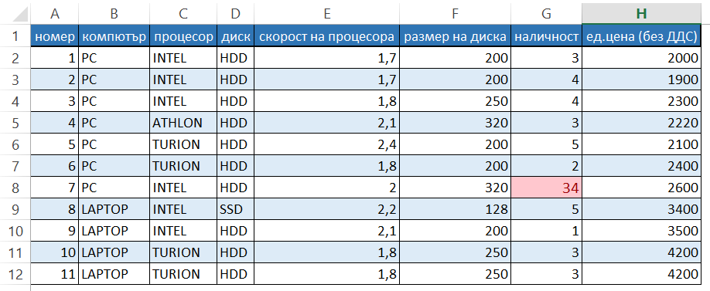

1. *Маркирайте клетките, които искате да форматирате и изберете инструмента, който искате да използвате - mромяна на шрифта, промяна на контура, избиране на готов шаблон:*
   1. *Сложете рамки около всички клетки*
   2. *Сложете плътна черна рамка около заглавния ред*
   3. *Оцветете клетките на заглавния ред в тъмно синьо с бял текст. Центрирайте съдържанието им*
   4. *Оцветете останалите редове, като редувате светло син и неоцветен*
   5. *Като използвате галерията Styles, маркирайте клетка G8 със стил Bad (червен текст на светло червен фон)*
2. *Упражнете адреси на клетки*
   1. *В колоната K на първия ред запишете адреса на клетката със стойност 34*
   2. *В същата колона на втория ред запишете адреса на цялата област от клетки, която заемат данните*
3. *Упражнете действия с клетки*
   1. *Създайте нов работен лист, като натиснете бутона*  *след последния работен лист.*
   2. *Сменете името му, като натиснете с десния бутон на мишката върху името на листа и изберете Rename (Преименуване).*
   3. *Копирайте данните от областта A1:H11 в новосъздадения работен лист*
   4. *Копирайте съдържанието на последния ред*
   5. *Преместете данните в колона H две колони наляво*
4. *Запишете направените промени.*

## Работа с формули

Формулата представлява аритметичен израз, в който могат да участват константи (числа, символи, текст и др.) и променливи – адреси на клетки. Формулите в Excel имат определена структура и се записват така, че да бъдат разпознати от програмата. С помощта на формулите могат да се извършват различни математически и логически действия с данните в електронната таблица, при което се получава нова информация.

Работата с формули следва няколко общи правила:

* Всяка формула започва със знак за равенство;
* Всички букви се въвеждат като главни;
* Текстовите стойности се ограждат в кавички;
* Интервали **не се допускат**, освен ако не са част от текст;
* Веднъж отворена, скобата **трябва да се затвори**.

При въвеждане на формула първо се избира клетката, в която трябва да се изпише резултатът. Въвежда се знакът за равенство и след него се изписва самата формула. Формулите могат да съдържат няколко основни компонента (фигура 19):

Фигура : Примери за записване на формули:  
1) математическа операция с константи  
2) математическа операция с променливи;  
3) формула, съдържаща функция, препратка към отделна клетка и област от клетки, оператори и константа;  
4) две вложени функции (AVERAGE е вложена като условие в IF)

**➀ =5^3+20**

**➁ =A1*B1/3**

**➂ =MIN(A1:A5)*B3/2**

**➃ =IF(F8>AVERAGE(G8:K8),”Yes”,”No”)**

* **Константа** – стойност, която не се изчислява, а е записана директно във формулата. Не се променя, освен при коригиране на формулата.
* **Променлива** – позволява гъвкавост на формулата, като задава не конкретни стойности, а препраща към адреси на клетки. При промяна на стойността в клетката се променя и резултатът от формулата.
* **Оператор** – символ, означаващ определено действие във формулата
* **Функция** – Именувана формула, която представя зависимост между няколко величини, отбелязани като аргументи. Функциите имат име, което се изписва с главни букви, а константите и променливите се изписват в скоби. В една формула може да участват и повече от една функция, като се комбинират или вложат една в друга. В този материал не се предвижда разглеждане на функции.

Освен директно в клетката, в която искате да изведете резултата, формулите могат да се изпишат и в полето за формули над работния лист, но и в този случай важи правилото клетката, в която се извежда резултата, да е маркирана. За да се изведе резултата от формулата, се натиска клавиша Enter. При това в клетката се извежда само стойността, която е резултат от формулата, а самата формула се показва при повторно избиране на клетката, както и в полето за формули.

Променливите могат да се добавят във формулата, като се изпише адресът им директно във формулата или като се маркират съответните клетка или област.

## Основни аритметични действия

С Excel могат да се извършват различни математически и логически действия както с константи, така и с данните в клетките. В таблицата са изброени с примери основните математически действия и операторите, с които се изписват – събиране, изваждане, умножение, деление и степенуване:

Таблица 1: Основни математически действия в електронните таблици

|  |  |  |  |
| --- | --- | --- | --- |
| Аритметичен оператор | Значение | Пример | Резултат |
| + (знак плюс) | Събиране | =3+3 | 6 |
| - (знак минус) | Изваждане Смяна на знака | =3–1 =–1 | 2 -1 |
| * (звездичка) | Умножение | =3*3 | 9 |
| / (наклонена черта) | Деление | =15/3 | 5 |
| ^ (карета) | Степенуване | =3^2 |  |

***ЗАДАЧА 2*** *Упражнете основните аритметични действия в електронна таблица.*

1. *Отворете файла от предишната задача*
2. *Като започнете от клетка A15 на първия лист, напишете в колоната A следните аритметични действия (обърнете внимание на реда на аритметичните действия и, ако е необходимо, добавете скоби):* 
   1. *Съберете 25 и 38 и извадете от резултата 3*
   2. *Извадете 20 от 120. Умножете резултата по 5*
   3. *Разделете 950 на 50. Повдигнете резултата на втора степен*
3. *Упражнете аритметични действия с адреси на клетки, като използвате таблицата от предишната задача.*
   1. *В колоната I сложете заглавие ДДС*
   2. *Пресметнете стойността на ДДС, като умножите единичната цена без ДДС в колоната Н по 20% (0,20) или разделите на 5 (20% е една пета).*
   3. *В колоната J сложете заглавие Обща цена. Предложете как да пресметнете общата цена с ДДС.*
   4. *За да получите резултати за всичките 10 реда, копирайте клетката с формулата от първия ред, като я маркирате, натиснете с мишката върху долния ѝ десен край и провлачите до долу. Обърнете внимание, че адресите на клетките автоматично се променят със същата стъпка, с която премествате формулата.*
4. *Запишете направените промени*

# ИЗТОЧНИЦИ

JobTiger.bg. Как да напишем автобиография. [достъпен на 20.02.2003] <https://www.jobtiger.bg/stat_pages/cvAdviser.php?ln=2>

Microsoft.com. 2023. <https://support.microsoft.com/bg-BG/>

Как?NET. *Как се пише официално писмо*. 2021. [https://как.net/писане/как-се-пише-официално-писмо/](https://как.net/%D0%BF%D0%B8%D1%81%D0%B0%D0%BD%D0%B5/%D0%BA%D0%B0%D0%BA-%D1%81%D0%B5-%D0%BF%D0%B8%D1%88%D0%B5-%D0%BE%D1%84%D0%B8%D1%86%D0%B8%D0%B0%D0%BB%D0%BD%D0%BE-%D0%BF%D0%B8%D1%81%D0%BC%D0%BE/)

Николова, Николина, и Елиза Стефанова. *Информационни и Комуникационни Технологии - 5 Клас*. Просвета, 2012.

Николова, Николина, и Елиза Стефанова. *Информационни и Комуникационни Технологии - 6 Клас*. Просвета, 2012.

Николова, Николина, и Елиза Стефанова. *Информационни и Комуникационни Технологии - 7 Клас*. Просвета, 2012.

Симеонова, Валерия. *Възможностите на MS Office 2007 в теоретични обяснения и решени задачи с приложени адаптации към MS Office 2003*. ИК Стено, Варна, 2008. 191 стр.